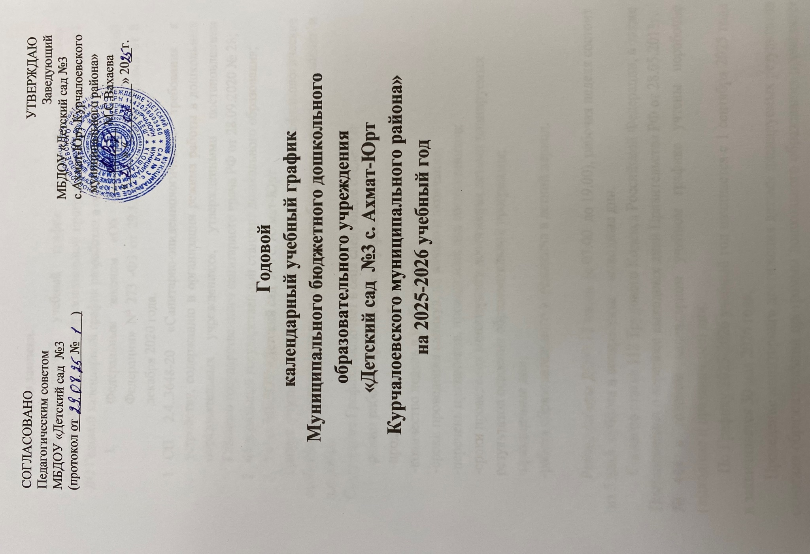

Пояснительная записка.
Годовой календарный учебный график обеспечивает выполнение обязательной части общеобразовательной программы в соответствии с ФОП ДО Годовой календарный график разработан в соответствии с :
- Федеральным законом «Об образовании в Российской Федерации» Nº 273 -Ф3 от 29.12.2012 г с изменениями от 8 декабря 2020 года.
- СП 2.4..3648-20 «Санитарно-эпидемиологические требования к устройству, содержанию и организации режима работы в дошкольных образовательных учреждениях», утвержденными постановлением Главного государственного санитарного врача РФ от 28.09.2020 № 28;
- Федеральный государственный стандарт дошкольного образования;
- Устав МБДОУ «Детский сад №3 с. Ахмат-Юрт
График учитывает в полном объёме возрастные психофизиологические особенности воспитанников и отвечает требованиям охраны их жизни и здоровья.
Содержание Графика включает в себя следующие сведения:
-режим работы образовательного учреждения;
-продолжительность учебного года;
-количество недель в учебном году;
-сроки проведения каникул, их начало и окончание;
-перечень праздников, проводимых для воспитанников;
-сроки проведения мониторинга достижения детьми планируемых
результатов освоения образовательной программы;
-праздничные дни;
-работа образовательного учреждения в летний период.

Режим работы ДОУ: 12 часов (с 07.00 до 19.00), рабочая неделя состоит из 5 дней, суббота и воскресенье – выходные дни.
Согласно статье 112 Трудового Кодекса Российской Федерации, а также Постановления о переносе выходных дней Правительства РФ от 28.05.2013г.
№ 444 в годовом календарном учебном графике учтены нерабочие (выходные и праздничные) дни.
По Графику 2025-2026 учебный год начинается с 1 сентября 2025 года и заканчивается 30 мая 2026 года.
Проведение мониторинга достижения детьми планируемых результатов освоения образовательной программы дошкольного образования проводится в начале и в конце года (сентябрь, май).
С целью оптимизации учебной нагрузки в 2025-2026 учебном году утверждено 37 учебных недель (1 и 2 полугодия).
В летний оздоровительный период осуществляется организованно- образовательная деятельность только художественно-эстетической и физкультурно-оздоровительной направленности.
Праздники для воспитанников в течение учебного года планируются в соответствии с Годовым планом работы ДОУ на учебный год и Уставом ДОУ.
Воспитательно - образовательная работа в летний оздоровительный период планируется в соответствии Планом работы на летний период, календарем жизни ДОУ, тематическим планированием дней и недель, а также с учетом климатических условий. График отражает планирование массовых мероприятий для воспитанников, проводимых летом.
График обсуждается и принимается Педагогическим советом и утверждается приказом заведующего ДОУ до начала учебного года. Все изменения, вносимые в График, утверждаются приказом заведующего образовательного учреждения по согласованию с учредителем и доводятся до всех участников образовательного процесса.
Муниципальное бюджетное дошкольное образовательное учреждение «Детский сад №3 с. Ахмат-Юрт в установленном законодательством Российской Федерации порядке несет ответственность за реализацию не в полном объеме образовательных программ в соответствии с годовым календарным учебным графиком.

1.Режим работы учреждения

Продолжительность учебной недели |  | 5 дней (с понедельника по пятницу)
Время работы возрастных групп |  | 12 часов в день  (с 7.00 до 19.00 часов)
Нерабочие дни |  | суббота, воскресенье и праздничные дни
2. Продолжительность учебного года

 | Календарный период |  | Количество учебных  недель
Учебный год | с 01.09.2025 г. по 30.05.2026 г. |  | 37 недель
I полугодие | с 01.09.2025г. по 28.12.2025 г. |  | 17 недель
II полугодие | с 09.01.2025 г. по 30.05.2026 г. |  | 20 недель
3. Мероприятия, проводимые в рамках образовательного процесса

3. Праздники для воспитанников
Наименование
День знаний
День Бородинского сражения
День Республики
День чеченской женщины
День воспитателя и всех дошкольных работников
Международный день музыки
День учителя
День отца в России
День города
Всемирный день хлеба
Осенины
День Самуила Маршака
День народного единства
День милиции (день сотрудника органов внутренних дел)
День матери в России
День Государственного герба Российской Федерации
День неизвестного солдата
Международный день инвалидов
День добровольца (волонтера) в России
День Героев Отечества
День Конституции Российской Федерации
Любимый праздник Новый год
День полного освобождения Ленинграда от фашистской блокады
Всемирный день родного языка
День защитника Отечества
Международный женский день
Международный день счастья
День конституции Чеченской Республики
Международный день театра
Международный день детской книги
День космонавтики
День мира
Всемирный день Земли
День чеченского языка
День весны и Труда
День Победы
День памяти и скорби Первого Президента ЧР Ахмата-Хаджи Кадырова
День детских общественных организаций в России
Выпускные утренники
Международный день защиты детей
День России
День памяти и скорби
День семьи, любви и верности
Международный день светофора
День физкультурника
День Государственного флага Российской Федерации
День рождение Первого Президента ЧР Героя России Ахмата-Хаджи Кадырова

5. Мероприятия, проводимые в летний оздоровительный период

Наименование Сроки/даты
Музыкально – спортивный праздник «Международный день защиты детей»
02.06.2026г.
Спортивный праздник «Я и моя спортивная семья» Июнь
Конкурс рисунков на асфальте Июнь
Спортивный праздник «Летняя олимпиада» Август

